Andrea Solís Moreno 1ºDAW
Tarea 4 Unidad 4. Sistemas Informáticos.
Viernes 16 y lunes 19 de enero 2026.

Tarea 4. Unidad 4.
Práctica grep, find, tuberías, redirecciones > y >>, stdin, stdout, stederr

Descarga el libro del Quijote de la url Gutenberg con wget:
wget https://www.gutenberg.org/cache/epub/2000/pg2000.txt
Renombra el archivo descargado como quijote.txt.

CheatSheets
NANO:
CTRL+O GUARDAR
CTRL+X SALIR
CTRL+\ BUSCAR Y REEMPLAZAR

Escribimos esto:
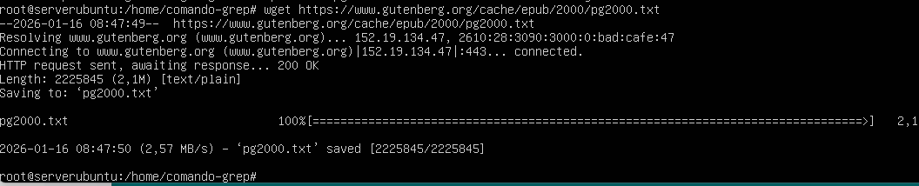

Le damos a cat para ver el contenido.
Nota:Si se buguea escribimos Ctrl C

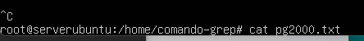

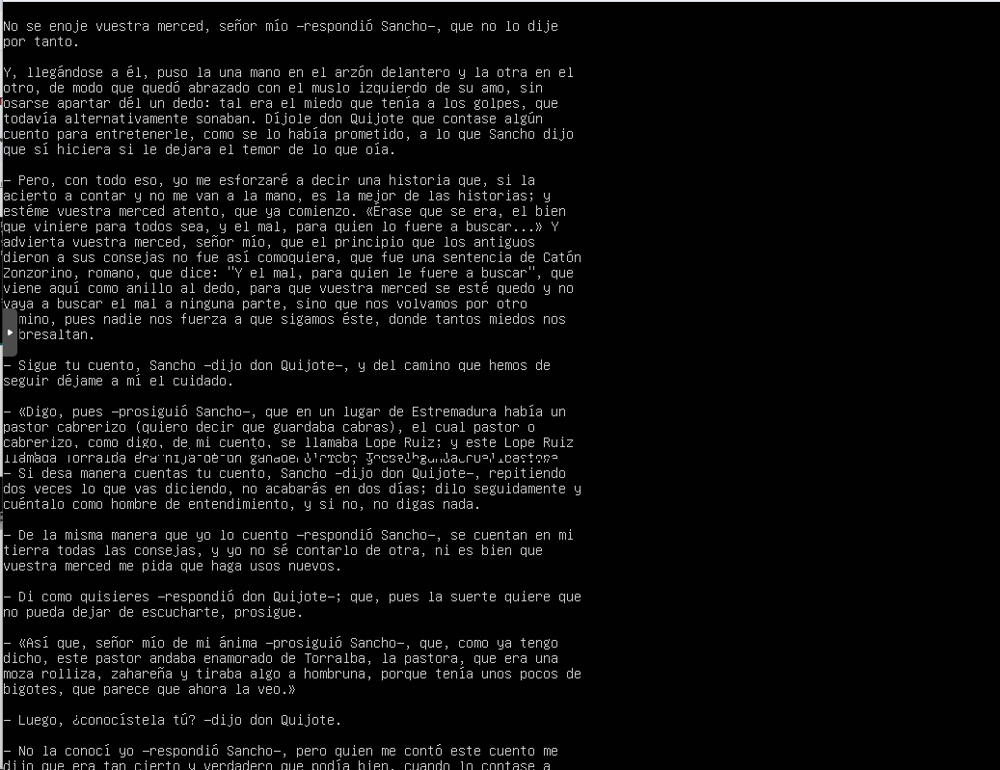
Es muy largo, cuando termine tenemos que renombrar el archivo descargado como Quijote.txt.

mv pg2000.txt Quijote.txt

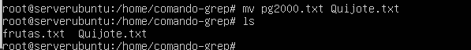

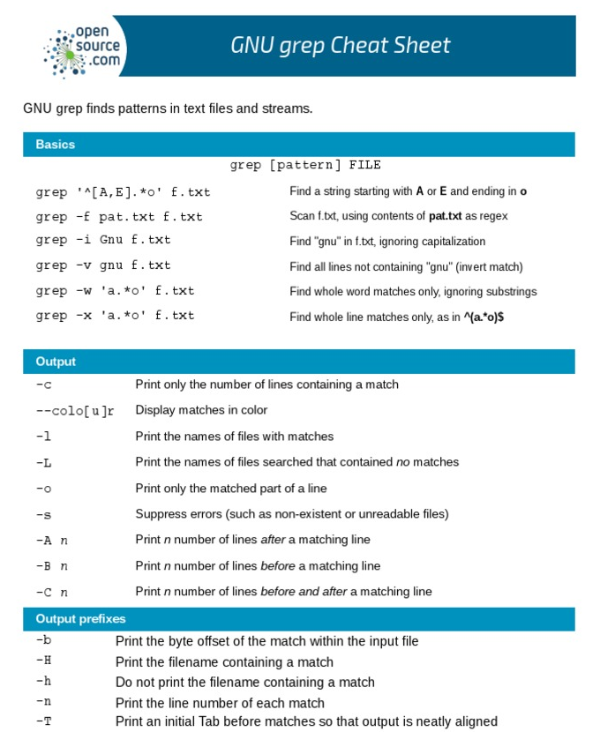

Hacemos los ejercicios.

Recordemos que

grep [opciones] “patrón” archivo

Arreglar los saltos de línea (MUY IMPORTANTE)
Ejecutamos: sed -i 's/\r//' Quijote.txt
Comprobamos que el archivo está correcto:
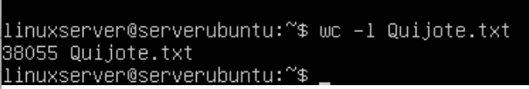

EJERCICIOS grep:
- Encuentra todas las líneas que contengan la palabra "Quijote".

Sensible a mayúsculas y muestra todas las líneas donde aparece.

grep “Quijote” Quijote.txt

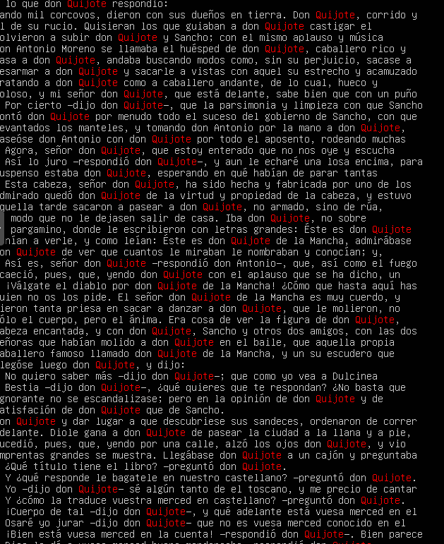

- Encuentra todas las líneas que contengan la palabra "Marcela".

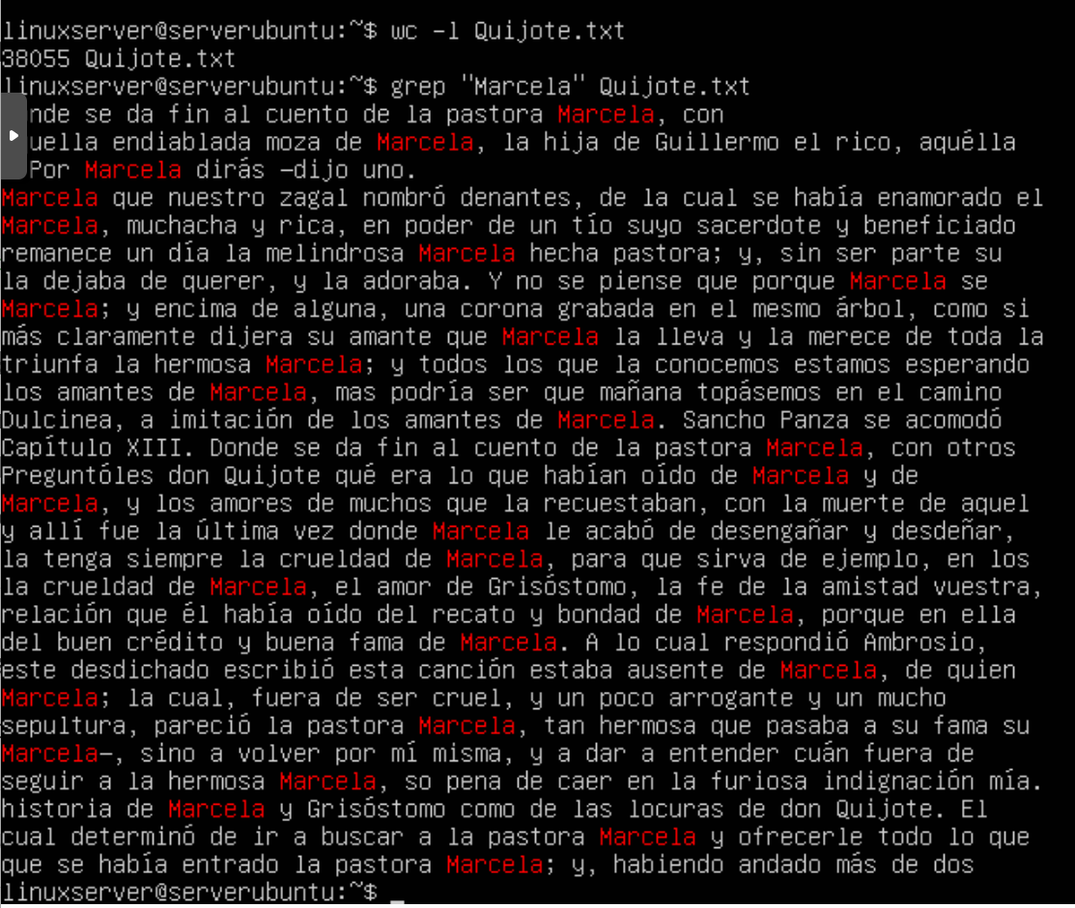

- Encuentra todas las líneas que contengan "Sancho" o "sancho" (ignorando mayúsculas).
grep -i “sancho” Quijote.txt
-I ignores mayúsculas y minúsculas
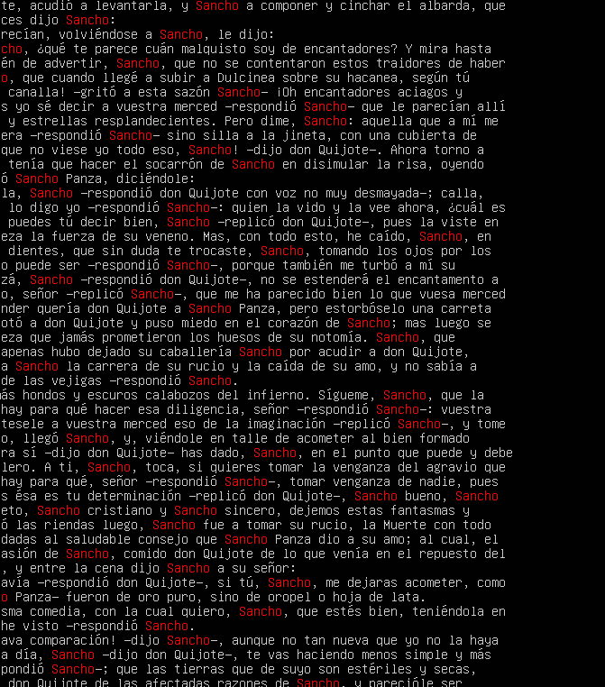
- Cuenta cuántas veces aparece la palabra "Quijote" en todo el libro.

-o muestra solo la coincidencia
wc -l cuenta líneas
Capa aparición cuenta como 1

- Muestra el número de línea exacto donde aparece el nombre "Sancho".

-n muestra el número de líneas
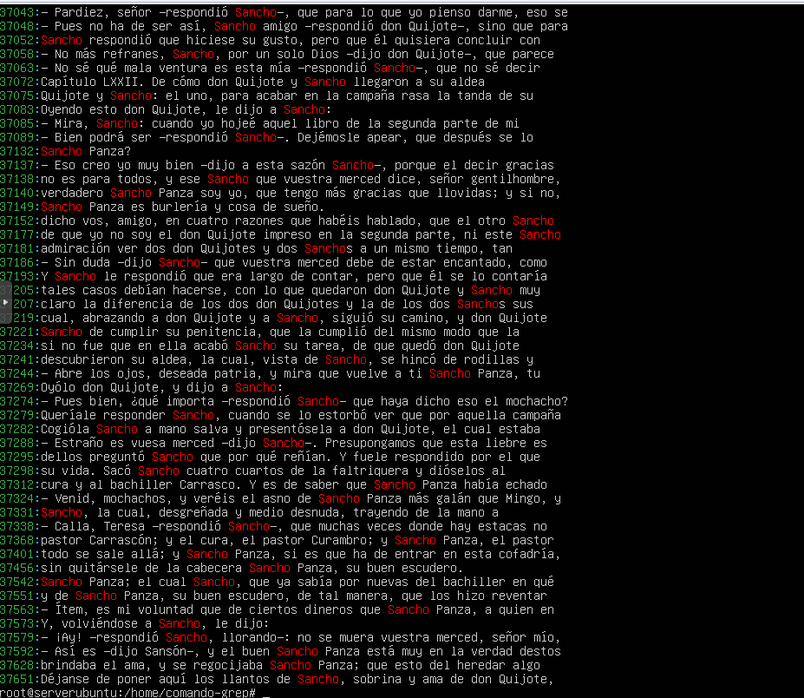

- Muestra todas las líneas que no contienen la palabra "Quijote".

-v
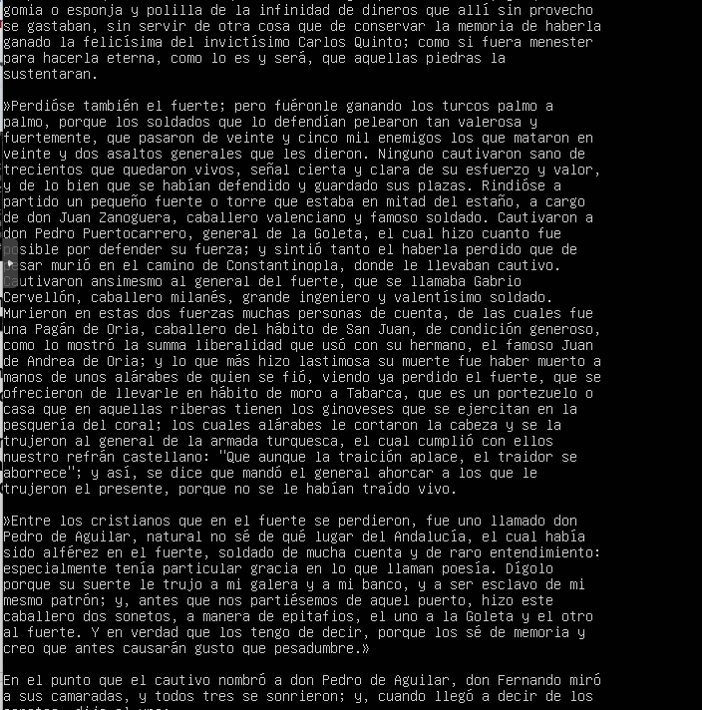

- Muestra todas las líneas que contengan "Sancho" o bien "Quijote".
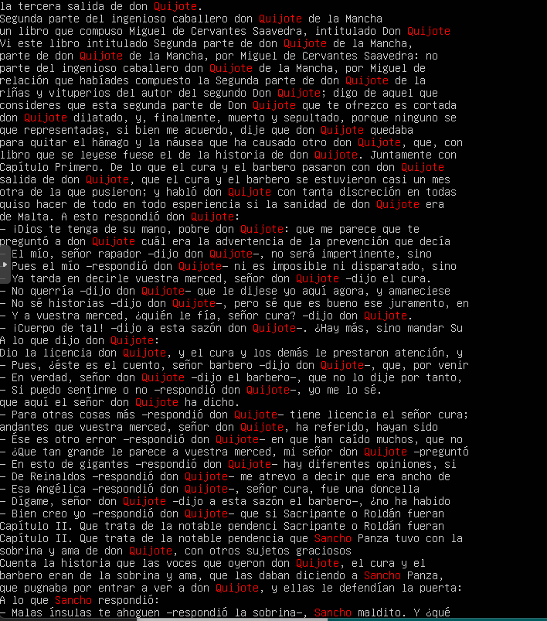

6. Muestra todas las líneas que contengan "Marcela" o bien "Grisóstomo".

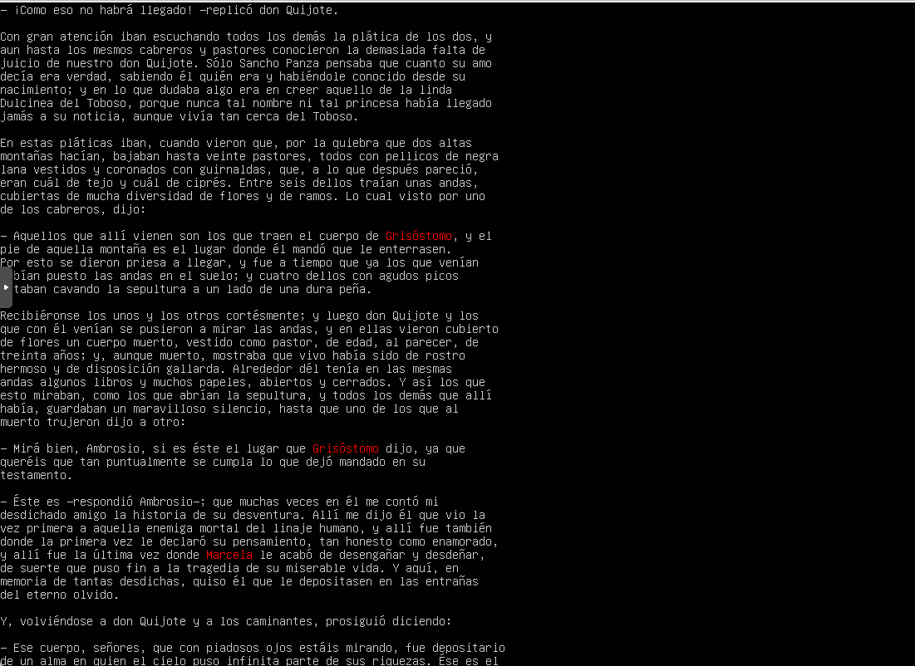

- Encuentra las líneas donde aparece "hidalgo" como palabra completa (evitando "hidalgos" o "hidalguía").
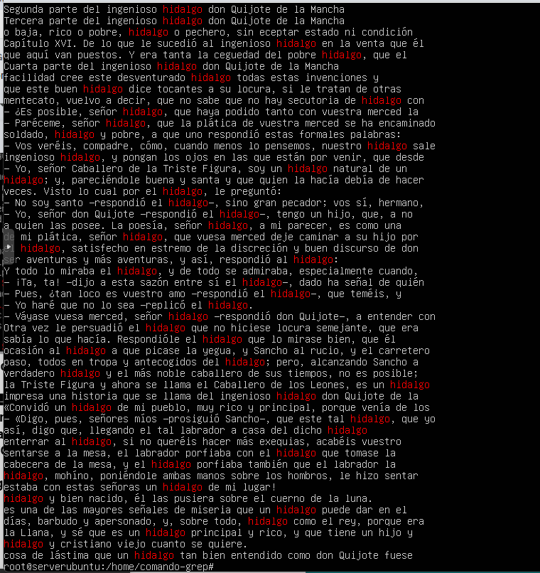
- Encuentra todas las líneas que terminan con la letra "a".

$ significa al final de la línea
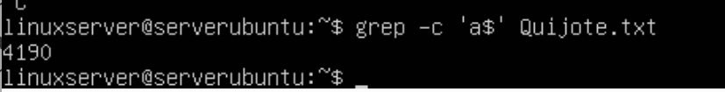

NOTA ACLARATORIA SOBRE LOS SALTOS DE LÍNEA
LF (Line Feed) utiliza \n para hacer el salto de línea. Linux usa el sistema LF para codificar los saltos.
Windows sin embargo usa otra codificación para los saltos de línea llamada CRLF.
El archivo por defecto está codificado en CRLF, por lo que es necesario transformarlo a la codificación de Linux (que use \n para salto) y lo haremos previamente ejecutando este comando:
sed -i 's/\r//' Quijote.txt
Y ahora ya sí el comando grep funciona.

- Encuentra todas las líneas que empiezan con la palabra "El".
^significa el inicio de la línea
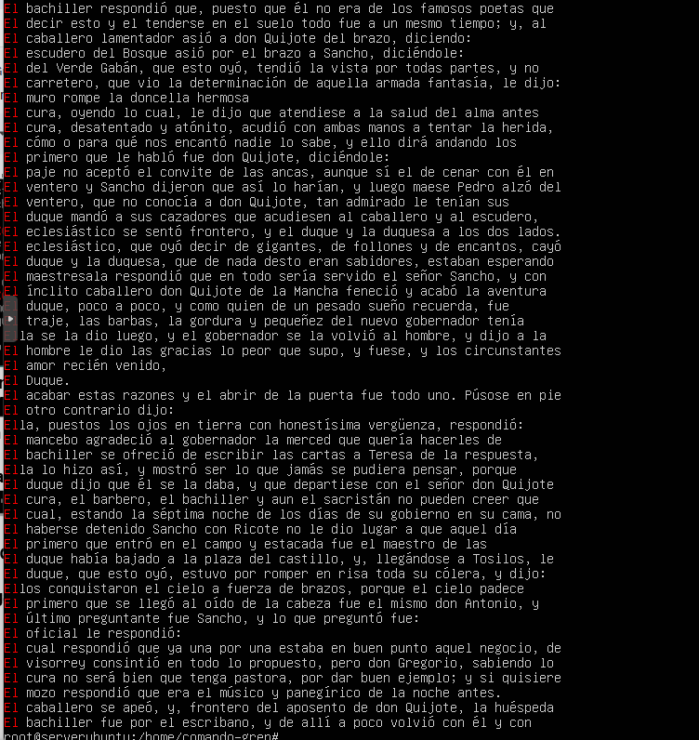

- Encuentra las líneas donde la palabra "Quijote" se repita más de una vez en la misma línea.
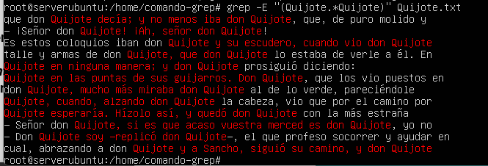
- Encuentra todas las líneas que contengan palabras de exactamente 5 letras (como "lanza" o "rocín").
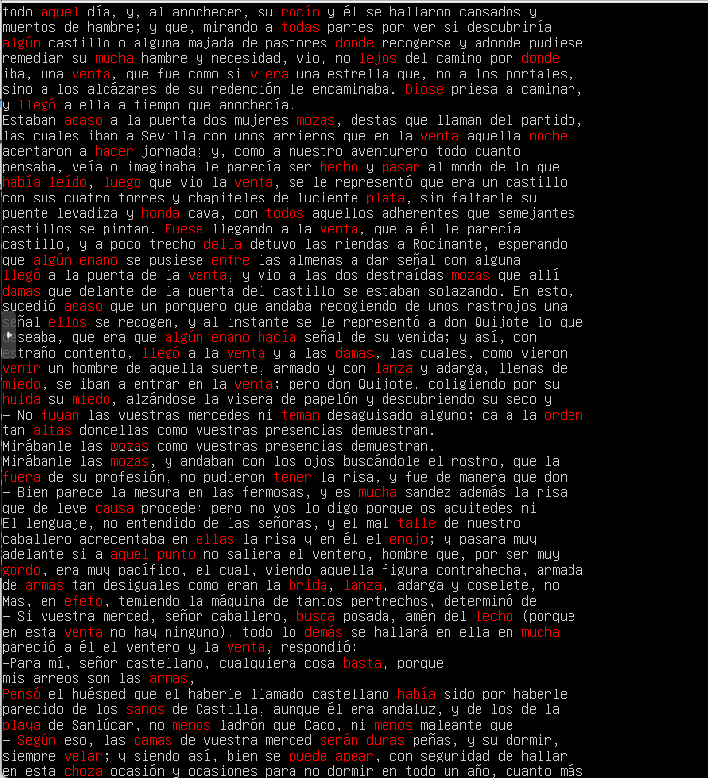

EJERCICIOS Redirecciones:

- Lista el contenido del directorio actual, incluyendo la propiedad y los permisos, y redirige la salida a un fichero llamado contents.txt dentro del directorio home del usuario.
ls -l > ~/contents.txt
No se muestra nada en la pantalla porque toda la salida se guarda en el fichero.

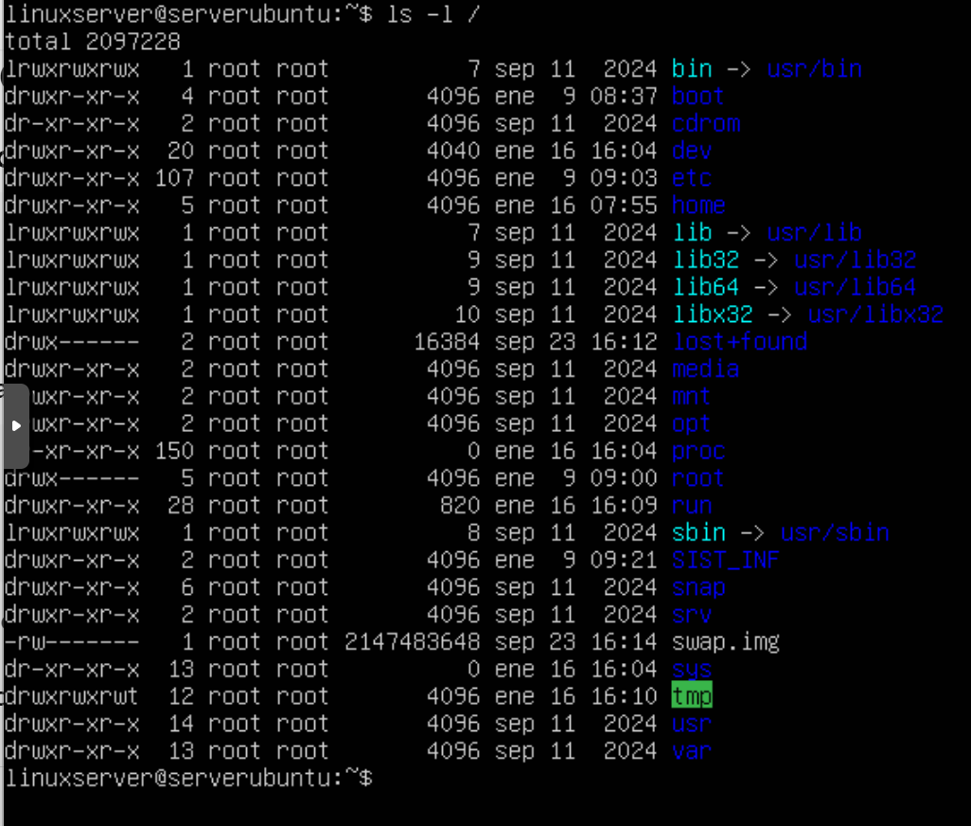
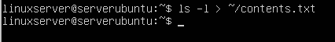

- Ordena el contenido del archivo contents.txt de su directorio actual y añádelo al final de un nuevo archivo llamado contents-sorted.txt. Comando: sort

sort contents.txt >> contents-sorted.txt

No se muestra nada en la pantalla ya que toda la salida se guarda en el fichero contents-sorted.txt.

- Muestra las últimas 10 líneas del fichero /etc/passwd y redirígelas a un nuevo fichero en el directorio Documents del usuario. Comando: tail

tail -n 10 /etc/passwd > ~/Documents/ultimas_10_passwd.txt

No se muestra nada.

- Cuenta el número de palabras dentro del fichero contents.txt y agrega la salida al final del fichero field2.txt en su directorio home. Utiliza la redirección de entrada y salida. Comando: wc -w -> cuenta el número de palabras. Agregar >>
wc -w < ~/contents.txt >> ~/field2.txt
o
wc -w < contents.txt >> ~/field2.txt

No se muestra nada. EL número de palabras se guarda en el fichero.

- Muestra las primeras 5 líneas del fichero /etc/passwd y ordena la salida en orden alfabético.Comando: head
head -n 5 /etc/passwd | sort

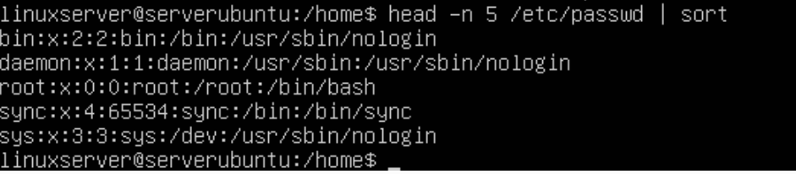

- Usando el fichero contents.txt creado anteriormente, cuente el número de caracteres de las últimas 9 líneas.Comando: wc -m -> cuenta el número de caracteres.

tail -n 9 ~/contents.txt | wc -c

wc -c cuenta el número de caracteres (bytes), incluyendo saltos de línea.

- Cuenta la cantidad de ficheros llamados test dentro del directorio /usr/share y sus subdirectorios. Nota: cada salida de línea del comando find representa un fichero.
find /usr/share -type f -name "test" | wc -l

- Selecciona el segundo campo del fichero contents.txt y redirige la salida estándar y la salida de error a otro fichero llamado field1.txt. cut -f2 -d “ “ contents.txt > field1.txt 2>&1 cut corta o trunca el contenido del fichero
-f 2 indicas el número de campo, en este ejemplo el 2º campo.
-d “ ” entre comillas el carácter delimitador del corte, en este ejemplo el espacio en blanco.

cut -f2 -d " " contents.txt > field1.txt 2>&1

Vamos a comprobarlo con el comando cat
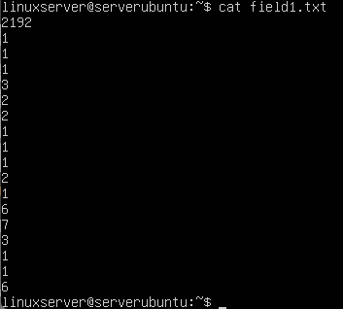

- Usando el operador de redirección de entrada y el comando tr, elimina los guiones (-) del fichero contents.txt.
tr -d '-' < contents.txt

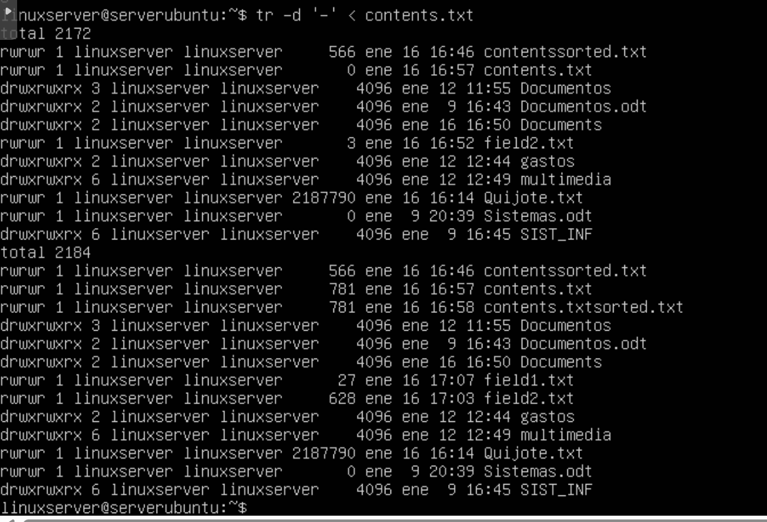

- ¿Cuál es la mayor ventaja de solo redirigir errores a un fichero?

La mayor ventaja es separar la salida normal de los mensajes de error, lo que te permite mantener datos limpios sin contaminación de errores, revisar fallos después, en un fichero dedicado y depurar más rápido. En linux se hace con:

comando 2> errores.log

- Reemplaza todos los espacios recurrentes por un solo espacio dentro del fichero contents.txt ordenado alfabéticamente.
sort contents.txt | tr -s ' '
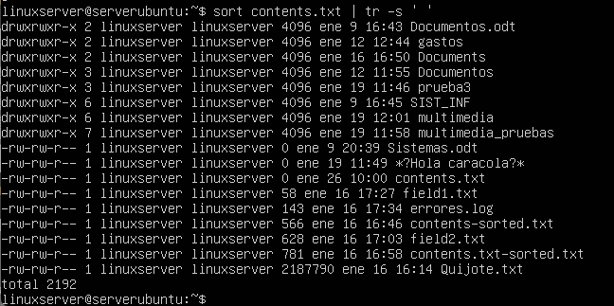
o
tr -s ‘ ‘ < contents.txt | sort

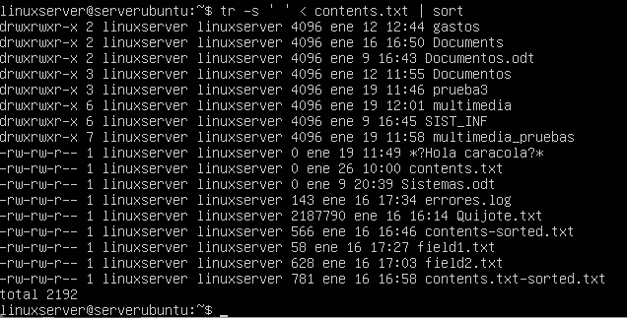

- En una sola línea de comandos, elimina los espacios (de la misma forma que en el ejercicio anterior), selecciona el noveno campo y ordénalo alfabéticamente sin distinción entre mayúsculas y minúsculas.

tr -s ' ' < contents.txt | cut -d ' ' -f9 | sort -f

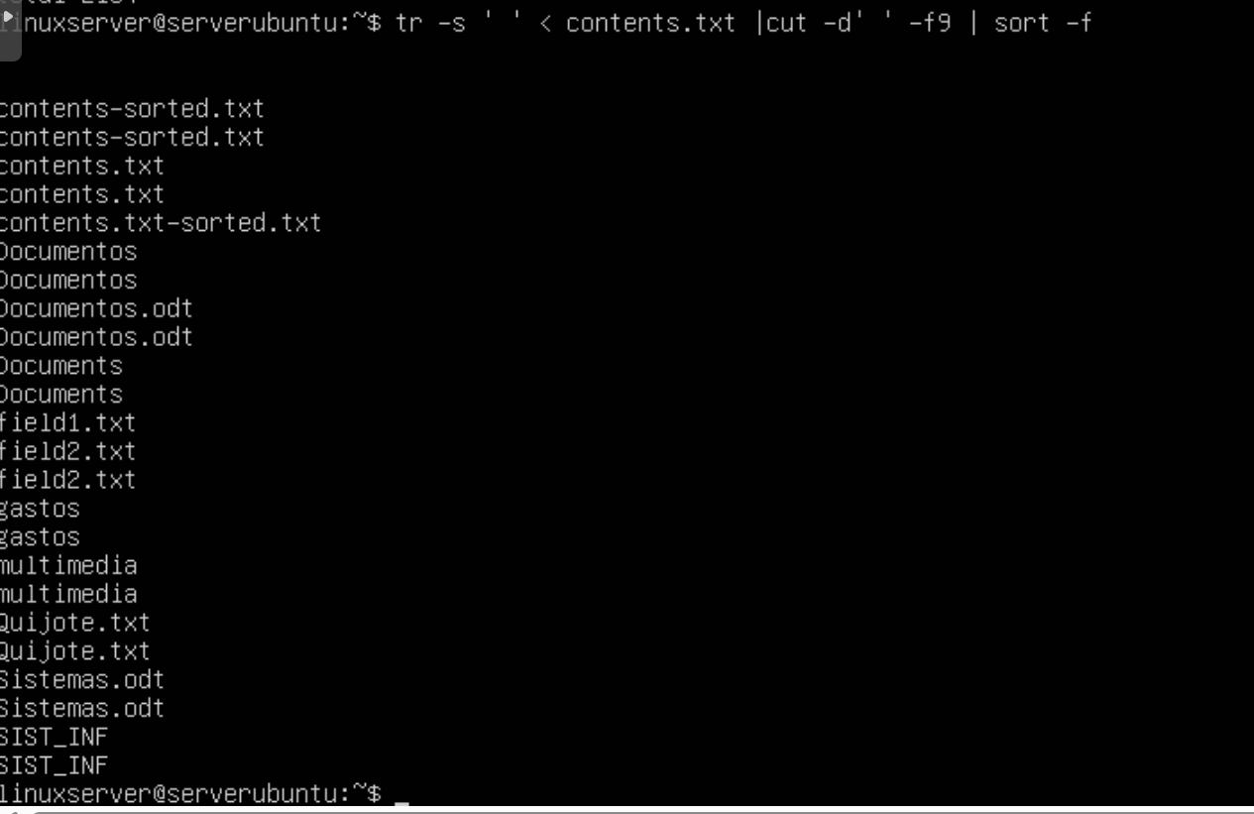

EJERCICIOS Cut:
Ejecuta este comando y haz más pruebas con cut.
cut -f 5 -d “:” /etc/passwd

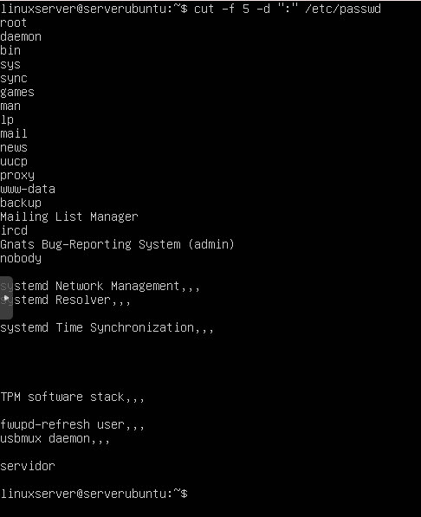

Usando el archivo /etc/passwd realiza:
- Muestra cuántos usuarios tiene registrados el sistema.
wc -l /etc/passwd
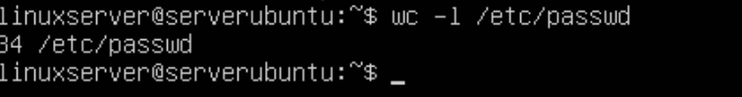

- Extrae el nombre de usuario y el Shell que utilizan.
cut -d ":" -f 1,7 /etc/passwd

Eso muestra dos campos por cada línea: Campo 1 → nombre de usuario; Campo 7 → shell asignado. Por ejemplo, tomemos esta línea de la salida: linuxserver:/bin/bash
Usuario: linuxserver; Shell: /bin/bash

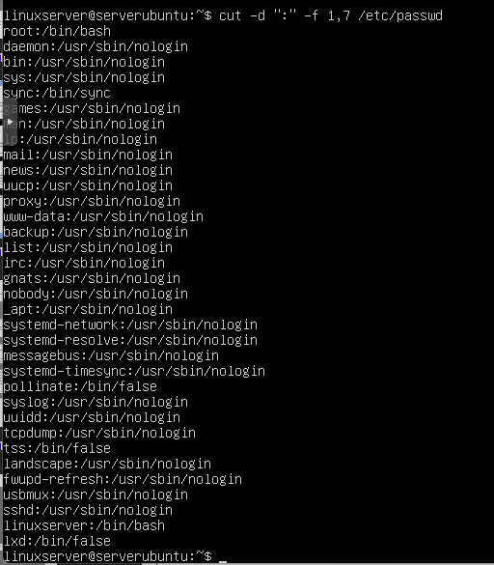

Enlaces simbólicos:
- Averigua cómo crear un enlace simbólico. Crea un directorio llamado Prueba-sistemas en /home y crea un enlace a éste en el directorio /.

Creamos el directorio.
mkdir ~/Prueba-sistemas o mkdir /home/Prueba-sistemas o

Creamos el enlace simbólico en / (raíz):
sudo ln -s ~/Prueba-sistemas /enlace-prueba

Y no debería de aparecer nada si no hay errores. Comprobamos con ls -l /:


